SL2 | COMMENT UN SON SE PROPAGE-T-IL ? | 1TMA Bac Pro

Activité 1 : La Chauve-Souris :
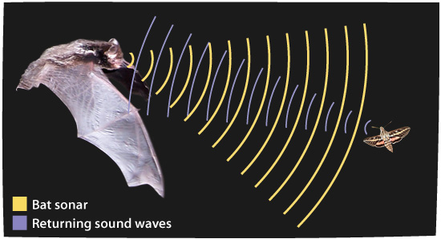 | Une chauve souris est un animal qui est dépourvu de vision oculaire, elle localise les obstacles et ses proies par écho. L’écho est perçu par les oreilles des chauves-souris, qui obtiennent alors une « vision acoustique ».

Observe la vidéo projetée sur le tableau.
Après avoir observé la vidéo, comment la chauve souris obtient-elle une image de son environnement?
Mon hypothèse :
………………………………………………………………………………………………………………….
………………………………………………………………………………………………………………….
………………………………………………………………………………………………………………….
Ma proposition d’expérience :
Connais-tu le moyen par lequel la chauve souris perçoit les obstacles ? Propose une expérience afin de montrer le phénomène?
………………………………………………………………………………………………………………….
………………………………………………………………………………………………………………….
………………………………………………………………………………………………………………….
Hypothèse retenue par le groupe :
………………………………………………………………………………………………………………….
………………………………………………………………………………………………………………….
………………………………………………………………………………………………………………….
Schéma proposé :

Vérification de l'hypothèse:
A l’aide du matériel suivant, réalise le protocole permettant de valider l’hypothèse retenue :
- Source de signal (GBF) Émetteur /Récepteur
- Table à ultrason échantillon d’obstacle
- Microphone Oscilloscope

Réflexion des ondes sonores
Protocole | Photo
- Placer l'émetteur et le récepteur comme la photo ci-contre.  -Placer l'émetteur et le récepteur à 10 cm de l'obstacle.  - Relier l'émetteur au GBF (40000 Hz).  - Relier le récepteur à l'oscilloscope voie A.  - Faire tourner le récepteur en gardant toujours la même distance à l’émetteur.  - Observer pour quelle valeur d'angle (î et î' l'amplitude du signal reçu est maximale. | 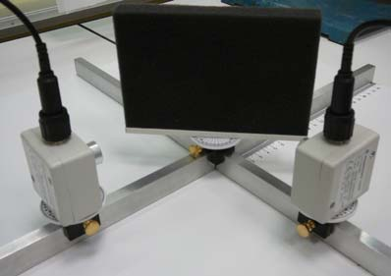

Î (°) | -30 | -20 | - 10 | 0 | 10 | 20 | 30
Î' (°)
Amplitude (volt)

Observation :
…......................................................................................................................................................................
….......................................................................................................................................................................
Conclusion :
…......................................................................................................................................................................
….......................................................................................................................................................................
…......................................................................................................................................................................
….......................................................................................................................................................................

